1.1.2 程序框图与算法的基本逻辑结构

第1课时 程序框图、顺序结构
一、基础过关
1．任何一种算法都离不开的基本结构为 ( )
A．逻辑结构 B．条件结构
C．循环结构 D．顺序结构
2．下列关于程序框图的说法正确的是 ( )
A．程序框图是描述算法的语言
B．在程序框图中，一个判断框最多只能有1个退出点
C．程序框图虽可以描述算法，但不如用自然语言描述算法直观
D．程序框图和流程图不是一个概念
3．尽管算法千差万别，但程序框图按其逻辑结构分类共有 ( )
A．2类 B．3类 C．4类 D．5类
4．对终端框叙述正确的是 ( )
A．表示一个算法的起始和结束，框图是
B．表示一个算法输入和输出的信息，框图是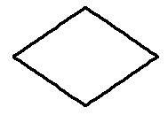
C．表示一个算法的起始和结束，框图是
D．表示一个算法输入和输出的信息，框图是
5．以下给出对程序框图的几种说法：
①任何一个程序框图都必须有起止框；
②输入框只能紧接开始框，输出框只能紧接结束框；
③判断框是唯一具有超出一个退出点的符号．
其中正确说法的个数是________．
6．下面程序框图表示的算法的运行结果是________．
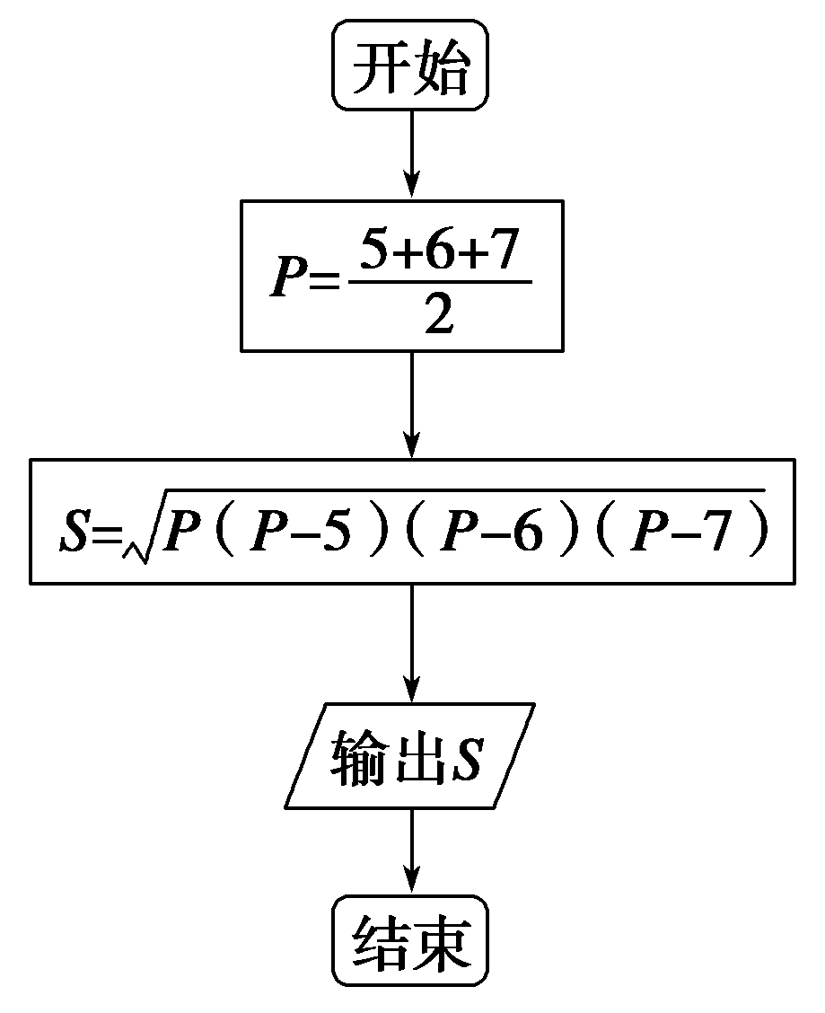
7．已知半径为r的圆的周长公式为C＝2πr，当r＝10时，写出计算圆的周长的一个算法，并画出程序框图．
8．已知函数y＝2x＋3，设计一个算法，若给出函数图象上任一点的横坐标x(由键盘输入)，求该点到坐标原点的距离，并画出程序框图．
二、能力提升
9．下列关于流程线的说法，不正确的是 ( )
A．流程线表示算法步骤执行的顺序，用来连接程序框
B．流程线只要是上下方向就表示自上向下执行，可以不要箭头
C．流程线无论什么方向，总要按箭头的指向执行
D．流程线是带有箭头的线，它可以画成折线
10．给出下列程序框图：
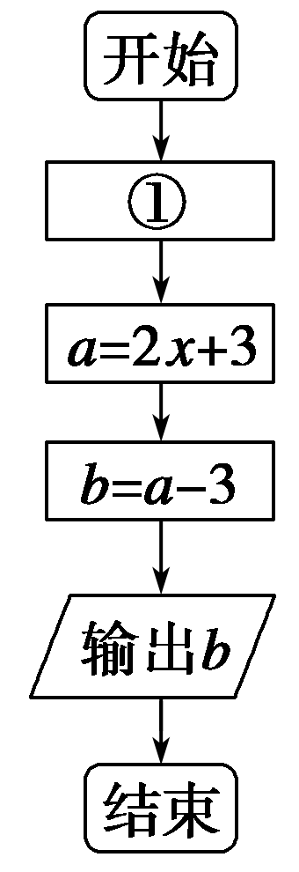
若输出的结果为2，则①处的执行框内应填的是 ( )
A．x＝2 B．b＝2 C．x＝1 D．a＝5
11．根据如图所示的程序框图所表示的算法，可知输出的结果是______．
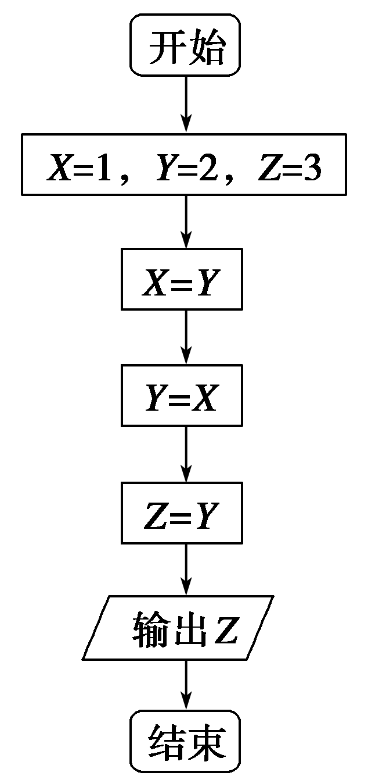
12．如图所示的程序框图，当输入的x的值为0和4时，输出的值相等，根据该图和下列各小题的条件回答下面的几个问题．
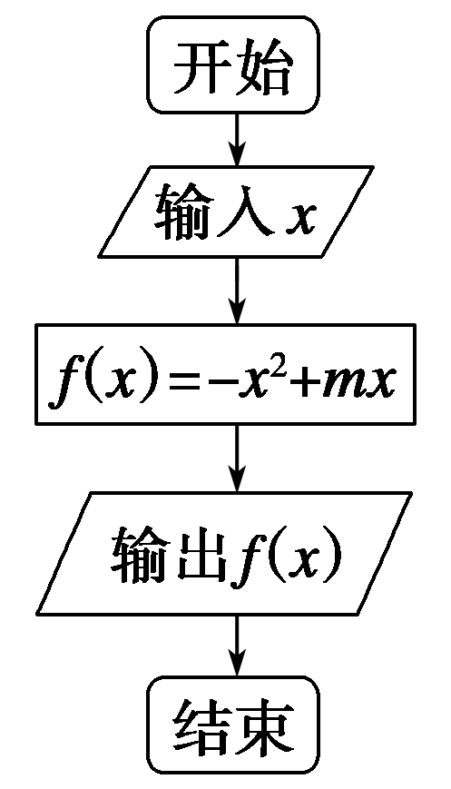
(1)该程序框图解决的是一个什么问题？
(2)当输入的x的值为3时，求输出的f(x)的值．
(3)要想使输出的值最大，求输入的x的值．
三、探究与拓展
13．有关专家建议，在未来几年内，中国的通货膨胀率保持在3%左右，这将对我国经济的稳定有利无害．所谓通货膨胀率为3%，指的是每年消费品的价格增长率为3%.在这种情况下，某种品牌的钢琴2004年的价格是10 000元，请用程序框图描述这种钢琴今后四年的价格变化情况，并输出四年后的价格．
答 案
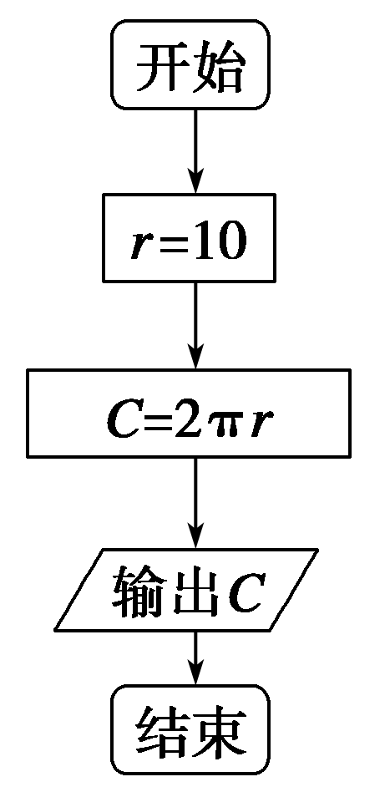
1．D 2.A 3.B 4.C 5.2 6.6
7．解 算法如下：
第一步，令r＝10.
第二步，计算C＝2πr，
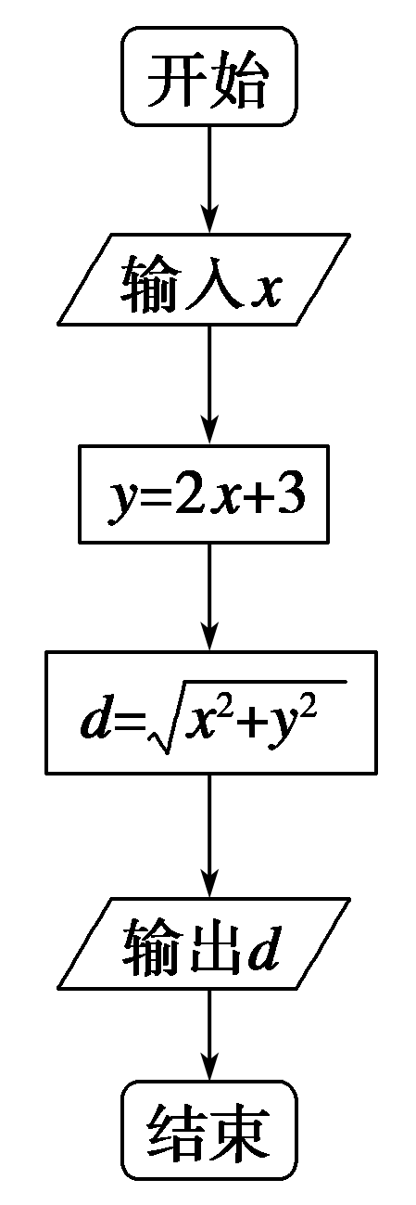
第三步，输出C.
程序框图如右图：
8．解 算法如下：
第一步，输入横坐标的值x.
第二步，计算y＝2x＋3.
第三步，计算d＝.
第四步，输出d.
程序框图如右图：

9．B 10.C 11.2
12．(1)该程序框图解决的是求二次函数
f(x)＝－x²＋mx的函数值的问题．
(2)当输入的x的值为0和4时，输出的值相等，即f(0)＝f(4)．
因为f(0)＝0，f(4)＝－16＋4m，
所以－16＋4m＝0，
所以m＝4.所以f(x)＝－x²＋4x.
因为f(3)＝－3²＋4×3＝3，
所以当输入的x的值为3时，输出的f(x)的值为3.
(3)因为f(x)＝－x²＋4x＝－(x－2)²＋4，
当x＝2时，f(x)_{max}＝4，
所以要想使输出的值最大，输入的x的值应为2.
13．解 用P表示钢琴的价格，则有：
2005年P＝10 000×(1＋3%)＝10 300；
2006年P＝10 300×(1＋3%)＝10 609；
2007年P＝10 609×(1＋3%)＝10 927.27；
2008年P＝10 927.27×(1＋3%)≈11 255.09；
因此，价格的变化情况表为：

年份 | 2004年 | 2005年 | 2006年 | 2007年 | 2008年
钢琴的价格P/元 | 10 000 | 10 300 | 10 609 | 10 927.27 | 11 255.09
程序框图如图：
